**[Урок 166. Графика. Создание своего Drawable](http://startandroid.ru/ru/uroki/vse-uroki-spiskom/394-urok-166-risovanie-sozdanie-svoego-drawable.html)**

Подробности

Создано 07.09.2015 09:00

Автор: damager82

На этом уроке:

- создаем Drawable

В прошлых уроках мы рассмотрели несколько системных Drawable, теперь предлагаю вам научиться создавать их самим. [Drawable](http://developer.android.com/reference/android/graphics/drawable/Drawable.html" \t "_blank) – это абстрактный класс, и его наследникам необходимо реализовать 4 следующих метода:

1) [public abstract void draw(Canvas canvas)](http://developer.android.com/reference/android/graphics/drawable/Drawable.html" \l "draw(android.graphics.Canvas)" \t "_blank) – это, пожалуй, самый главный метод, т.к. здесь нам дается канва и нам необходимо на ней нарисовать то, что должен отображать наш кастомный Drawable

2) [public abstract int getOpacity()](http://developer.android.com/reference/android/graphics/drawable/Drawable.html" \l "getOpacity()" \t "_blank) – насколько я понял хелп, в этом методе нам следует вернуть значение прозрачности нашего Drawable. Всего есть 4 константы:

[UNKNOWN](http://developer.android.com/reference/android/graphics/PixelFormat.html#UNKNOWN) – прозрачность неизвестна

[TRANSPARENT](http://developer.android.com/reference/android/graphics/PixelFormat.html#TRANSPARENT) – Drawable будет полностью прозрачным

[TRANSLUCENT](http://developer.android.com/reference/android/graphics/PixelFormat.html#TRANSLUCENT) – Drawable будет состоять из прозрачных и непрозрачных участков

[OPAQUE](http://developer.android.com/reference/android/graphics/PixelFormat.html#OPAQUE) – Drawable будет полностью непрозрачным

Т.е. если кто-то, например, надумает из вашего Drawable сделать bitmap, то он может методом getOpacity запросить прозрачность и, если вы вернете константу OPAQUE, то это будет означать, что можно использовать конфиг RGB\_565 вместо ARGB\_8888, т.е. не тратить биты памяти на прозрачность.  (Подробнее про конфиги, биты и память читайте в уроке 157).

3) [public abstract void setAlpha (int alpha)](http://developer.android.com/reference/android/graphics/drawable/Drawable.html" \l "setAlpha(int)" \t "_blank) – тут нам дают значение прозрачности и нам надо каким то образом применить это к итоговому изображению

4) [public abstract void setColorFilter (ColorFilter colorFilter)](http://developer.android.com/reference/android/graphics/drawable/Drawable.html" \l "setColorFilter(android.graphics.ColorFilter)" \t "_blank) – аналогичен предыдущему, только на вход идет не альфа, а ColorFilter.

### Шестиугольник

Давайте создадим свой Drawable и на этом примере станет понятней как реализовать вышеописанные 4 метода. Для примера создадим Drawable, который будет выводить шестиугольник. Класс назовем**HexagonDrawable** и не забываем указать, что он наследник класса Drawable:

import android.graphics.Canvas;  
import android.graphics.ColorFilter;  
import android.graphics.Paint;  
import android.graphics.Path;  
import android.graphics.PixelFormat;  
import android.graphics.Rect;  
import android.graphics.drawable.Drawable;  
  
public class HexagonDrawable extends Drawable {  
    
  private Paint mPaint = new Paint(Paint.ANTI\_ALIAS\_FLAG);  
  private Path mPath = new Path();  
    
  @Override  
  public void draw(Canvas canvas) {  
    canvas.drawPath(mPath, mPaint);  
  }  
  
  @Override  
  public int getOpacity() {  
    return PixelFormat.TRANSLUCENT;  
  }  
  
  @Override  
  public void setAlpha(int alpha) {  
    mPaint.setAlpha(alpha);  
  }  
  
  @Override  
  public void setColorFilter(ColorFilter colorFilter) {  
    mPaint.setColorFilter(colorFilter);  
  }  
    
  @Override  
  protected void onBoundsChange(Rect bounds) {  
    super.onBoundsChange(bounds);  
    int width = bounds.width();  
    int height = bounds.height();  
    mPath.reset();  
    mPath.moveTo(0, height/2);  
    mPath.lineTo(width/4, 0);  
    mPath.lineTo(width\*3/4, 0);  
    mPath.lineTo(width, height/2);  
    mPath.lineTo(width\*3/4, height);  
    mPath.lineTo(width/4, height);  
    mPath.close();  
  }  
  
}

В методе **draw** просто выводим mPath (который будет сформирован в другом методе) на канву, используя кисть mPaint.

В методе **getOpacity** возвращаем TRANSLUCENT, т.к. у нас будет непрозрачный шестиугольник, а оставшееся пространство Drawable будет прозрачным. Хелп, кстати, рекомендует использовать именно TRANSLUCENT, если точно не знаете, что указать.

Методы **setAlpha** и **setColorFilter** я просто переадресую кисти mPaint. Тут все просто, т.к. кисть у меня всего одна, и она при рисовании сама учтет переданные ей эти данные.

Вообще, методы setAlpha и setColorFilter можно не реализовывать и оставить пустыми, ваш Drawable будет работать и без них. Но если вдруг кто-то (или вы сами) будет использовать ваш Drawable и захочет сделать его полупрозрачным или применить ColorFilter, то он не получит ожидаемого результата, т.к. методы не реализованы.

Кроме 4 обязательных методов пришлось еще реализовать метод [onBoundsChange](http://developer.android.com/reference/android/graphics/drawable/Drawable.html" \l "onBoundsChange(android.graphics.Rect)" \t "_blank). Этот метод вызывается когда меняется размер Drawable. А т.к. нам нужно нарисовать 6-тиугольник размером с Drawable, мы должны знать его размер. Здесь мы получаем ширину и высоту Drawable и используем их для создания path-фигуры 6-тиугольника.

Осталось в layout повесить View, задать ему размер, например 200x200 dp и в коде задать ему наш HexagonDrawable в качестве background

    View view = findViewById(R.id.view);  
    Drawable dr = new HexagonDrawable();  
    view.setBackgroundDrawable(dr);

Результат:

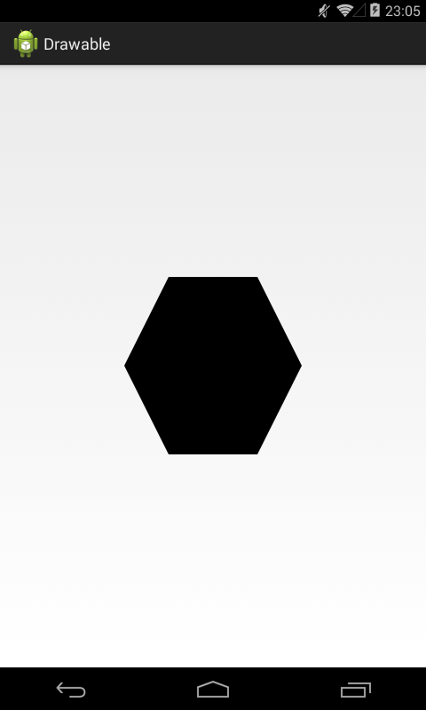

Мы создали Drawable, который просто рисует 6-иугольник дефолтным черным цветом. Но это выглядит немного скучновато, поэтому давайте «добавим красок» и реализуем возможность указания любого цвета для заливки шестиугольника.

### Цветной шестиугольник

Функционал уже созданного класса мы менять не будем, пусть он так и отображает черный шестиугольник. Мы создадим новый класс, который будет наследником HexagonDrawable.

Но сначала в класс HexagonDrawable все же придется добавить такой метод

  protected Paint getPaint() {  
    return mPaint;  
  }

Он позволит наследникам HexagonDrawable получать доступ к кисти, которая рисует шестиугольник. И, соответственно, меняя параметры кисти мы будем получать изменения рисунка.

Теперь создаем класс **ColorHexagonDrawable**:

public class ColorHexagonDrawable extends HexagonDrawable {  
  
  public ColorHexagonDrawable(int color) {  
    getPaint().setColor(color);  
  }  
  
}

Он наследует класс HexagonDrawable, который мы создали ранее, т.е. он тоже будет рисовать 6-тиугольник, но в конструкторе мы добавили возможность указания цвета. Используя добавленный в HexagonDrawable метод getPaint мы получаем кисть и задаем ей требуемый цвет.

Создаем объект ColorHexagonDrawable с указанием зеленого цвета, и давайте заодно проверим, работает ли прозрачность:

    View view = findViewById(R.id.view);  
    Drawable dr = new ColorHexagonDrawable(Color.GREEN);  
    dr.setAlpha(100);  
    view.setBackgroundDrawable(dr);

Результат:

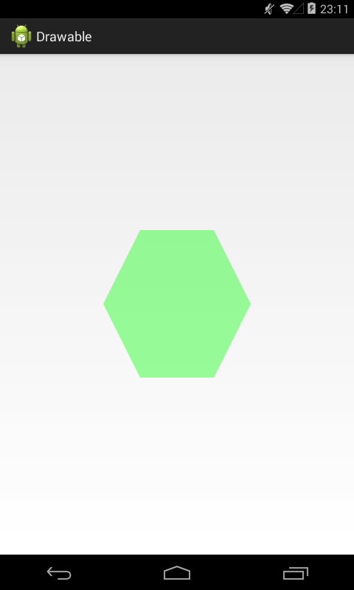

Мы указали зеленый цвет и значение прозрачности. Оба этих значения были переданы кисти, что мы и видим в итоге на экране - зеленый полупрозрачный шестиугольник.

Таким образом у нас теперь есть целых два собственных Drawable: один рисует черный шестиугольник, а второй еще и позволяет указать цвет. Сделаем третий, который возьмет Bitmap и сделает из него шестиугольник.

### Шестиугольник из картинки

Создаем класс **BitmapHexagonDrawable**, наследуя HexagonDrawable

import android.graphics.Bitmap;  
import android.graphics.BitmapShader;  
import android.graphics.Rect;  
import android.graphics.Shader;  
  
public class BitmapHexagonDrawable extends HexagonDrawable {  
    
  Bitmap mOriginBitmap;  
    
  public BitmapHexagonDrawable(Bitmap bitmap) {  
    mOriginBitmap = bitmap;  
  }  
    
  @Override  
  protected void onBoundsChange(Rect bounds) {  
    super.onBoundsChange(bounds);  
    Bitmap bitmap = Bitmap.createScaledBitmap(mOriginBitmap, bounds.width(), bounds.height(), true);  
    BitmapShader shader = new BitmapShader(bitmap, Shader.TileMode.CLAMP, Shader.TileMode.CLAMP);  
    getPaint().setShader(shader);  
  }  
  
}

В конструктор передаем Bitmap, а в onBoundsChange берем размеры Drawable, создаем Bitmap этого же размера, создаем на его основе шейдер и передаем его в кисть. Про шейдеры подробнее можно почитать в Уроке 165.

Для примера я возьму вот эту картинку

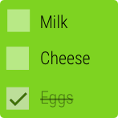

Кладем ее в папку res под именем picture.png. Теперь создаем с нее Bitmap и передаем его в конструктор BitmapHexagonDrawable.

    View view = findViewById(R.id.view);  
    Bitmap bitmap = BitmapFactory.decodeResource(getResources(), R.drawable.picture);  
    Drawable dr = new BitmapHexagonDrawable(bitmap);  
    view.setBackgroundDrawable(dr);

Результат:

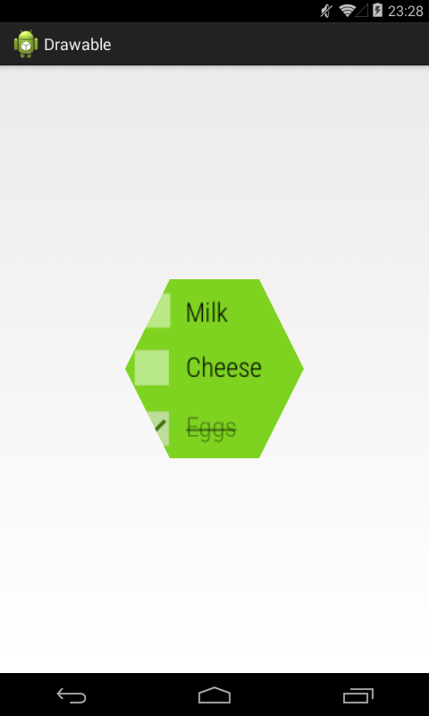

Картинка стала шестиугольной формы.